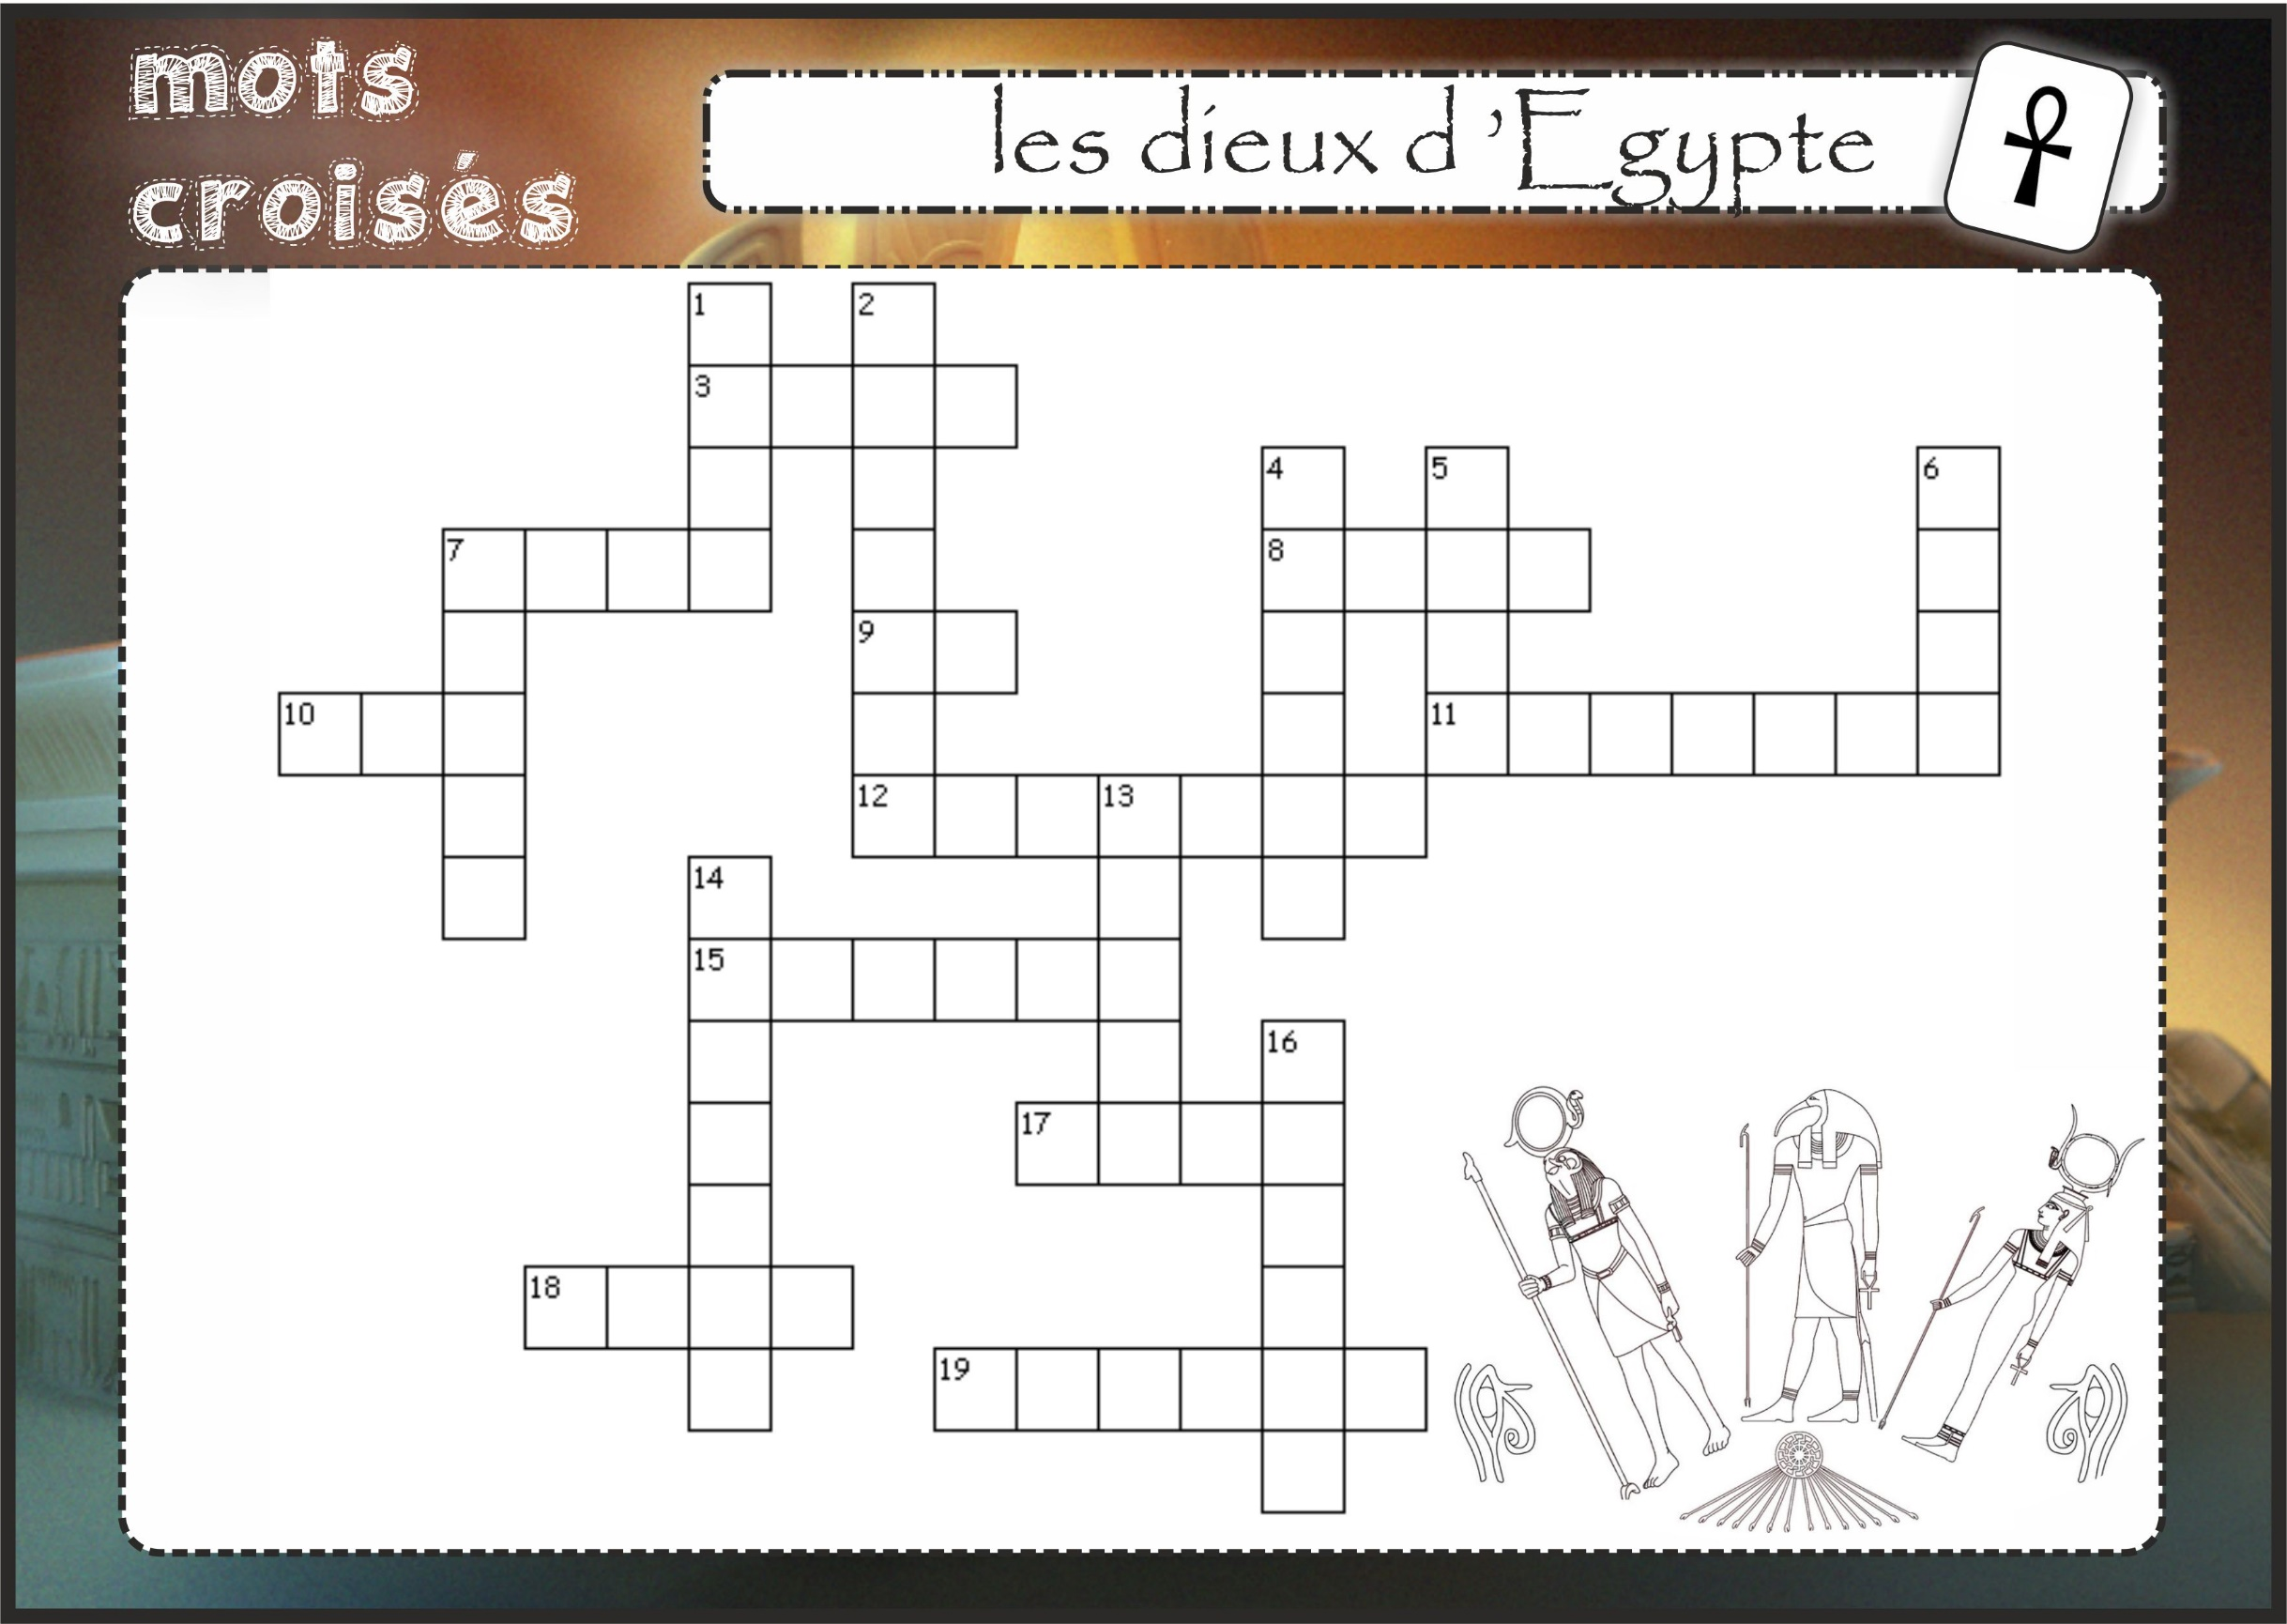
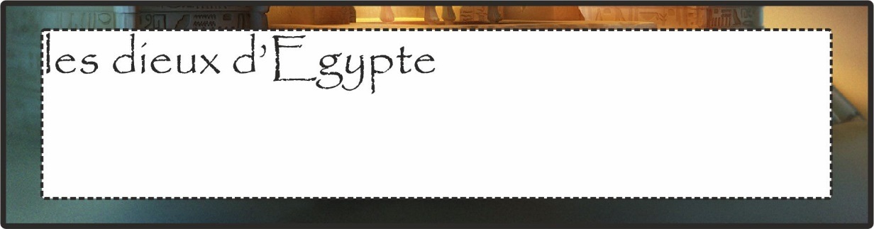  1) Je suis le dieu des artisans. J’ai la peau verte. | 2) Je suis la déesse des femmes, j’ai une tête d’hippopotame.
3) Je suis le dieu des scribes, j’ai une tête d’oiseau. | 4) Je suis la déesse de la maison, j’ai une tête de chat.
5) Je suis la déesse du ciel. Ma peau est couverte d’étoiles. | 6) Je suis la déesse de la justice. J’ai des ailes. J’ai une plume sur la tête.
7 -horizontal) Je suis le dieu du mal. J’ai une tête d’animal étrange. | 8) Je suis le dieu des dieux. Je ressemble à un humain.
9) Je suis le dieu du soleil. J’ai une tête de faucon. | 10) Je suis le dieu de la terre. Je porte un canard sur ma tête.
11) Je suis la déesse des nuages. J’ai une tête de lionne. | 12) Je suis la déesse de la guerre. J’ai une tête de lionne et une arme dans la main.
13) Je suis le dieu du ciel. J’ai une tête de faucon. | 14) Je suis le dieu de la lune. Je suis un enfant à visage humain.
15) Je suis la déesse de l’amour. J’ai un visage de femme. | 16) Je suis le dieu de la mort. J’ai un visage humain mais ma peau est verte.
17) Je suis la déesse des mères. J’ai un visage humain. J’ai parfois des ailes mais pas toujours. | 18) Je suis le dieu de l’air. J’ai un visage humain. J’ai une plume sur la tête.
19) Je suis le dieu des momies. J’ai une tête de chacal. | 7 -vertical) Je suis le dieu de l’eau et du Nil. J’ai une tête de crocodile.

